
河北定州中学2017-2018学年第二学期高三生物开学考试
一、单选题
1．下图为物质X的合成与分泌过程，甲、乙、丙、丁、戊表示细胞结构，其中甲、戊中含有RNA。下列说法中正确的是
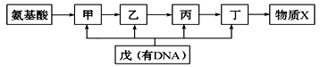
A. 图示过程只体现生物膜系统在功能上的联系而没有体现在结构上的联系
B. 图示过程的实现只依赖于生物膜上的脂质分子的运动
C. 在分泌蛋白的合成过程中，乙的膜面积减少、丁的膜面积增加
D. 图示过程也能发生原核细胞中
2．下图为某神经络结构示意图。据图分析，叙述正确的是
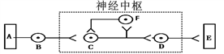
A. F的存在, 导致兴奋在此反射弧中双向传导
B. 当兴奋传到C的突触后膜时，发生的信号转变是电信号→化学信号
C. 刺激A不一定能引起D处膜外电位由正电位变为负电位
D. 图中能接受神经递质的细胞共有3个
3．图为人体内环境甲、乙、丙三大成分之间的转化模式图。下列叙述中，正确的是
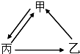
A. 内环境中含有多种酶，是细胞代谢的主要场所
B. 镰刀形细胞贫血症是因为甲中的血红蛋白异常
C. 丙中蛋白质和氧气含量均低于甲
D. 胰腺组织细胞分泌的消化酶、胰岛素等通过甲运输到作用部位
4．下列关于人体生命活动调节的叙述，正确的是
A. 神经元构成反射弧，但构成反射弧的细胞不只有神经元
B. 气温骤降不会改变人体内呼吸酶的活性，因此耗氧量不变
C. 体液调节就是通过体液传送激素的方式对生命活动进行的调节
D. 下丘脑中有渗透压感受器，在细胞外液渗透压下降时下丘脑可产生渴觉
5．有关进化的叙述中，不正确的是
A. 新物种产生一定存在进化，进化一定意味着新物种的产生
B. 某校学生(男女各半）中，有红绿色盲患者3.5%(均为男生），色盲携带者占5%，则该校学生中的色盲基因频率为5.67%
C. 达尔文自然选择学说不仅能解释生物进化的原因，也能很好地解释生物界的适应性与多样性，但不能解释遗传与变异的本质，且对进化的解释仅限于个体水平
D. 一个符合遗传平衡的群体，随机交配后，基因频率及基因型频率都不发生改变
6．图甲是由氨基酸合成蛋白质的示意图，乙表示RNA部分结构模式图．下列有关叙述不正确的是
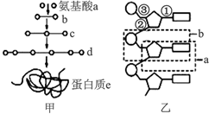
A. 图甲中由a到b的过程中，必须脱去一个水分子
B. 图乙初步水解, 需要断裂的是②处
C. 图乙中的b可表示构成RNA的基本组成单位之一
D. 图甲的全过程都发生核糖体上
7．人的X染色体和Y染色体大小、形态不完全相同，但存在着同源区(Ⅱ)和非同源区(Ⅰ、Ⅲ)(如图所示)。由此可以推测
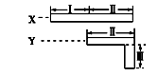
A. Ⅰ片段上某隐性基因控制的遗传病，女性患病率高于男性
B. Ⅲ片段上某基因控制的遗传病，患者全为女性
C. Ⅱ片段上某基因控制的遗传病，患病率与性别有关
D. Ⅱ片段上有控制男性性别决定的基因
8．香豌豆的花色有白色和红色两种，由独立遗传的两对核等位基因（A/a、B/b）控制。白花品种甲与白花品种乙杂交，子一代全是红花，子二代红花:白花=9:7。以下分析错误的是
A. 品种甲的基因型为AAbb或aaBB
B. 子二代红花的基因型有4种
C. 子二代白花植株中杂合的比例为3/7
D. 子二代红花严格自交，后代红花的比例25/36
9．下列有关人和动物生命活动调节的叙述，正确的是
A. 胰腺分泌胰液既受传出神经的支配，也受促胰液素的调节
B. 突触前膜释放的神经递质与特异性受体结合后必使下一神经元兴奋
C. 直接刺激脑干下部的相关中枢也可引起呼吸肌发生咳嗽反射
D. 损伤小鼠脑干会直接影响其生物节律的控制、呼吸及运动的平衡
10．血红蛋白是由4条肽链构成的一种蛋白质。如图为人体细胞内血红蛋白合成的相关生理过程，下列分析错误的是
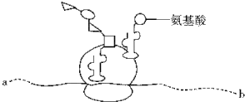
A. 若图中核糖体上合成的肽链最长，则其他核糖体都位于近b端
B. 合成的肽链加工成具有一定生理功能的血红蛋白的过程中有水参与
C. 红细胞内合成血红蛋白而不合成胰岛素是基因选择性表达的结果
D. 镰刀型细胞贫血症患者的红细胞中也存在合成血红蛋白的过程
11．研究小组调査某种遗传病时得到了如下系谱图，经分析得知，该病与两对等位基因（分别用A、a和B、b表示，两对等位基因独立遗传且完全显性，都可以单独致病)有关，在调查对象中没有发生基因突变和染色体变异的个体存在，且第Ⅰ代的两个家庭互不含对方家庭的致病基因。下列叙述中错误的是
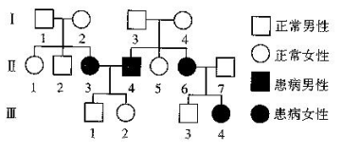
A. 分析Ⅰ₁、Ⅰ₃和Ⅱ₃、Ⅱ₆可以判断，该病的遗传方式为常染色体隐性遗传
B. 第Ⅰ代个体均为单基因杂合子，Ⅱ₂、Ⅱ₅不可能为纯合子
C. 若Ⅰ₁～Ⅰ₄重新婚配、Ⅰ₂与Ⅰ₃重新婚配，则他们的后代全部正常
D. 若Ⅲ₁与一个和他基因型相同的女性婚配，则他们的后代的患病概率为7/16
12．12．粘菌素被称为“最后的抗生素”，可插入细菌细胞膜磷脂中，破坏细胞膜的完整性。它虽能导致人类肾脏疾病，却可促进家畜生长。下图①〜⑤分别表示不同抗生素抑制细菌生长的作用原理，P为质粒，细菌耐药性基因位于P上。下列相关说法错误的是
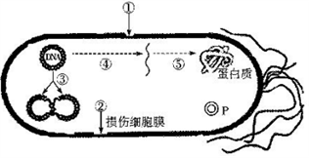
A. 若青霉素通过破坏细菌细胞壁来抑制细菌的生长繁殖，则对应于图中的①
B. ③④分别为抑制细菌DNA的复制和转录，A—U配对方式为图中④所特有
C. 长期滥用粘菌素饲养生猪，会导致位于P上的粘菌素耐药性基因频率提高
D. 粘菌素通过②作用于细菌的细胞膜，使细胞内重要物质外漏而起杀菌作用
13．下列有关细胞生理过程的叙述，错误的是
A. 核DNA含量的相对稳定是限制细胞长大的因素之一
B. 氧气浓度不会影响哺乳动物成熟红细胞对K⁺的主动吸收过程
C. 不同生物的细胞周期不同，同一生物各种组织的细胞周期相同
D. 有丝分裂前期和后期，细胞中染色体数不同而核DNA分子数相同
14．图中甲曲线表示在最适温度下α—淀粉酶催化淀粉水解的反应速率与淀粉浓度之间的关系，乙、丙两曲线表示α-淀粉酶催化淀粉水解的反应速率随温度或pH的变化，下列相关分析正确的是
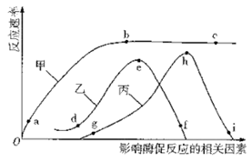
A. 乙、丙两曲线横轴对应的影响因素分别为温度和pH
B. 分析曲线可知，e、g两点所示条件是短期内保存该酶的最适条件
C. d、f两点所示的α-淀粉酶活性一致，该酶的空间结构都遭到破坏
D. 若在a点升温或在bc段增加淀粉的浓度，都将使反应速率增大
15．下列有关生物新陈代谢中的生理过程的叙述，正确的是
A. 真核生物产生C0₂的场所为线粒体，无氧呼吸不产生C0₂
B. 人体在剧烈运动后的肌肉酸痛，是肌细胞无氧呼吸产生的乳酸所致
C. 细胞中的有机物在氧化分解时，储存在其中的能量在短时间内全部释放
D. 自由水与结合水含量的比值，与植物的抗寒性呈现明显的正相关
16．为研究单侧光以及一定浓度的Ca²⁺、La³⁺对吊兰根生长的影响，科研人员进行了相关处理后测定了吊兰根的弯曲度及生长素（IAA)的浓度，结果如下。下列分析正确的是
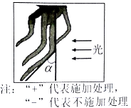
组别 | 处理 |  |  | 结果
组别 |  |  |  | 弯曲度  α/⁰ | IAA浓度/（ng·g-1FW）
组别 | 光 | Ca²⁺ | La³⁺ | 弯曲度  α/⁰ | 向光侧 | 背光侧
1 | - | - | - | 0 | 295.8 | 300.2
2 | + | - | - | 71.3 | 178.7 | 417.3
3 | + | + | - | 82.4 | 143.3 | 444.4
4 | + | - | + | 0 | 276.6 | 276.5

A. 单侧光的作用使吊兰根向光侧的IAA发生了降解
B. 浓度越高的IAA促进吊兰根细胞生长作用越强
C. Ca²⁺对吊兰根背光弯曲生长的影响程度比单侧光强
D. La³⁺处理抑制了单侧光诱导的IAA横向运输
17．图1是某遗传病家系的系谱图。用与该遗传病相关的正常基因和致病基因制成探针对家系中1、2、4、5号四个个体分别进行基因检测，结果如图2，但是编号被损毁了。下列分析错误的是
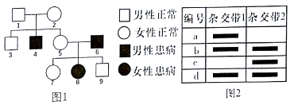
A. 由图2结果可知，该病遗传方式为伴X隐性遗传病
B. 为确定哪一个杂交条带代表致病基因，可以再对6号进行检测
C. 9号个体的基因型与3号个体的基因型相同的概率为2/3
D. 9号个体与该遗传病致病基因携带者结婚，孩子患病的概率为1/4
18．研究人员将含¹⁴N-DNA的大肠杆菌转移到¹⁵NH₄C1培养液中，培养24h后提取子代大肠杆菌的DNA。
将DNA热变性处理，即解开双螺旋，变成单链；然后进行密度梯度离心，管中出现的两种条带分别对
应下图中的两个峰，则大肠杆菌的细胞周期为
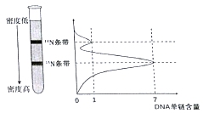
A. 4h B. 6h C. 8h D. 12h
19．人类遗传病调查中发现两个家系都有甲遗传病和乙遗传病患者，系谱图如图,下列说法正确的是
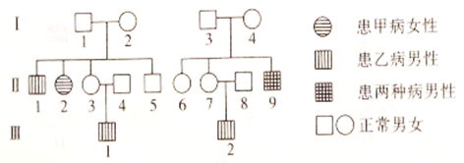
A. 调查人群中的遗传病时，最好选取群体中发病率较高的多基因遗传病
B. 据图可推测乙病最可能的遗传方式是伴Y遗传
C. 若Ⅰ₃无乙病致病基因，Ⅱ₅和Ⅱ₆婚配，生出同时患两种病孩子的概率为1/36
D. 若人群中甲病的发病率为4%，Ⅱ₂与人群中某正常男性婚配则所生子女患甲病的概率为1/6
20．下图方框内为人体内某组织或器官的结构示意图，A、B、C分别表示不同的体液，据图判断，下列叙述正确的是
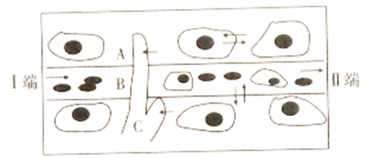
A. B中渗透压大小主要与无机盐含量有关，与蛋白质含量无关
B. A渗回B和渗入C的量相差不大
C. 若图示方框为肝脏，则饱饭后B中Ⅱ端比Ⅰ端葡萄糖含量高
D. 若图示方框为胰岛组织，则饱饭后B中Ⅱ端比Ⅰ端胰岛素含量高、葡萄糖含量低

二、非选择题
21．为解决塑料袋造成的“白色污染”问题，某同学试图从土壤中寻找一种能加速塑料袋自然降解的目的菌，请根据有关知识回答下列问题：
（1）为培养该目的菌，需要配制出供其___________所需的营养基质—培养基，对培养基灭菌常用的方法是_________________。在接种前需要检验使用的培养基灭菌是否合格，方法是________________________________________________。
（2）为了确保能够从样品中分离得到所需要的微生物，我们可在接种之前进行________培养，以增加目的菌的浓度。实验室常用的接种方法有________ 和__________。
（3）该同学在稀释倍数为10⁴的培养基中测得平板上菌落数分别为24、23、25，则每毫升样品中的菌落数是_______个（涂布平板时所用稀释液的体积为0.2 mL）。用该方法统计的数目往往比活菌的实际数目_________。
22．随着城市化的发展，城市水污染问题日益突出。建立人工湿地公园是解决城市水污染的一种有效途径。如图是人工湿地处理城市污水的示意图，其中甲、乙、丙代表湿地生态系统的三种成分。请据图回答下列问题：
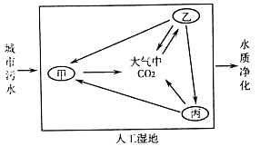
（1）流经该湿地生态系统的总能量_____（填“大于”、“小于”或“等于”）该系统中生产者所固定的太阳能。
（2）图中甲所代表的成分是_________；能量从乙→丙的传递形式是__________。
（3）图中丙同化的能量的去向包括自身呼吸作用消耗、被分解者利用和_______。
（4）人工湿地中的植物除绿藻外，还有芦苇，黑藻（沉水植物）等，这体现了群落的____结构。
（5）生物圈中物质循环的特点是_________、__________。
参考答案
CCCAA DCCAA BBCAB DCCDD
21． 生长繁殖 高压蒸汽灭菌法 将未接种的培养基在37℃（或适宜温度）恒温箱中倒置培养一段时间（或1~2天），观察是否有菌落生成 选择 平板划线法 稀释涂布平板法 1.2×10⁶ 少
22． 大于 分解者 有机物中的（稳定的）化学能 未利用 垂直 全球性 循环性

欢迎访问“高中试卷网”——http://sj.fjjy.org

